Caso de uso 09
Avaliar tema
Sumário
Descrição 3
Atores 3
Pré-Condições 3
Fluxo Principal[Avaliar] 3
Fluxos Alternativos 3
Fluxos de exceção 4
Mapa de navegação 4
Protótipo visual 4
Diagramas 6

Descrição
O usuário pode fazer a avaliação de um tema específico.

Atores
Usuário privado

Pré-Condições
1 - O usuário deve estar cadastrado no sistema.
2 - O usuário deve estar logado no sistema.
3 - O objeto a ser avaliado deve estar cadastrado no sistema. Os temas a serem a valiados podem ser:
Ponto Turístico;
Estabelecimento;
Evento;

Fluxo Principal[Avaliar]
1 - No tema desejado o sistema apresenta todas as avaliações cadastradas. [A.1 – Excluir][A.2 – Detalhar]
2 - O usuário seleciona a opção de avaliar.
3 - O sistema exibe a tela com o formulário para o cadastro da avaliação.
4 - O usuário preenche a avaliação e clica em salvar. [E.1]
5 - O sistema exibe os dados do objeto que teve a avaliação atribuída e mostra todas as avaliações relacionadas.

Fluxos Alternativos
A.1 [Excluir]
1 – O usuário clica na opção excluir avaliação.
2 – O sistema exibe a tela de confirmação de exclusão.
3 – O usuário confirma a exclusão.
4 – O sistema exclui a avaliação e lista todas as avaliações do objeto.
A.2 [Detalhar]
1 – O usuário clica em ler mais.
2 – O sistema apresenta em detalhes as avaliações do tema.

Fluxos de exceção
E.1 [Campos obrigatórios não preenchidos]
1 – O sistema não salva a avaliação, volta para o formulário e informa que os campos obrigatórios devem ser preenchidos.

Mapa de navegação
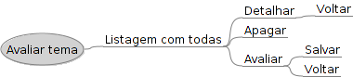
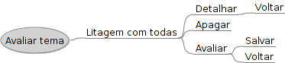Figura 1:

Protótipo visual
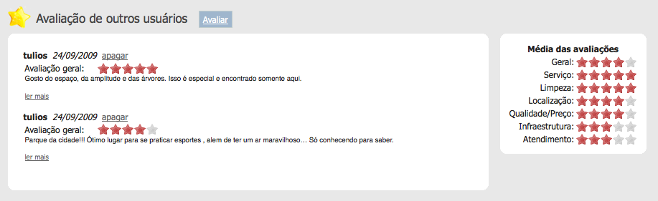Figura 2: Listagem com todos as avaliações
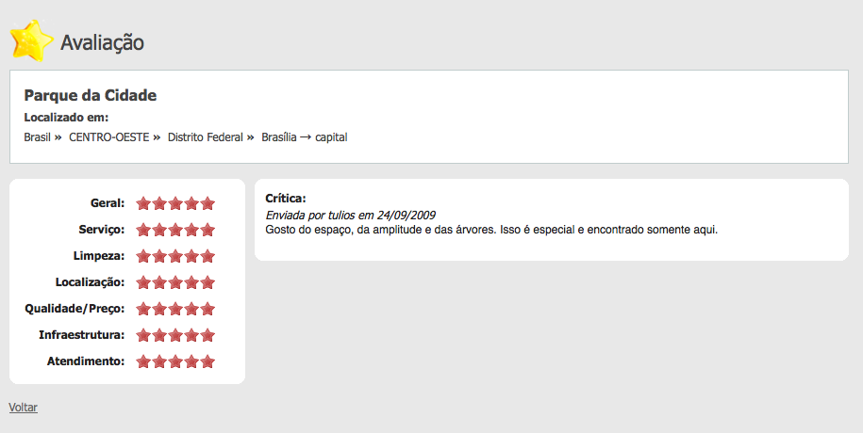Figura 3: Detalhamento da avaliação
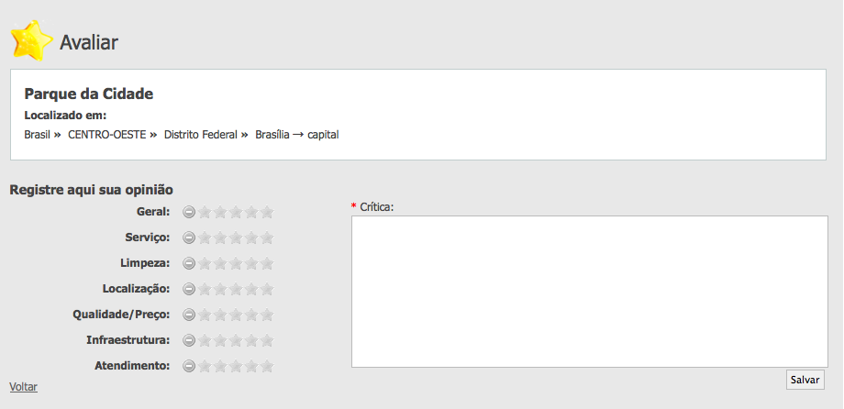Figura 4: Formulário de cadastramento de nova avaliação

Diagramas
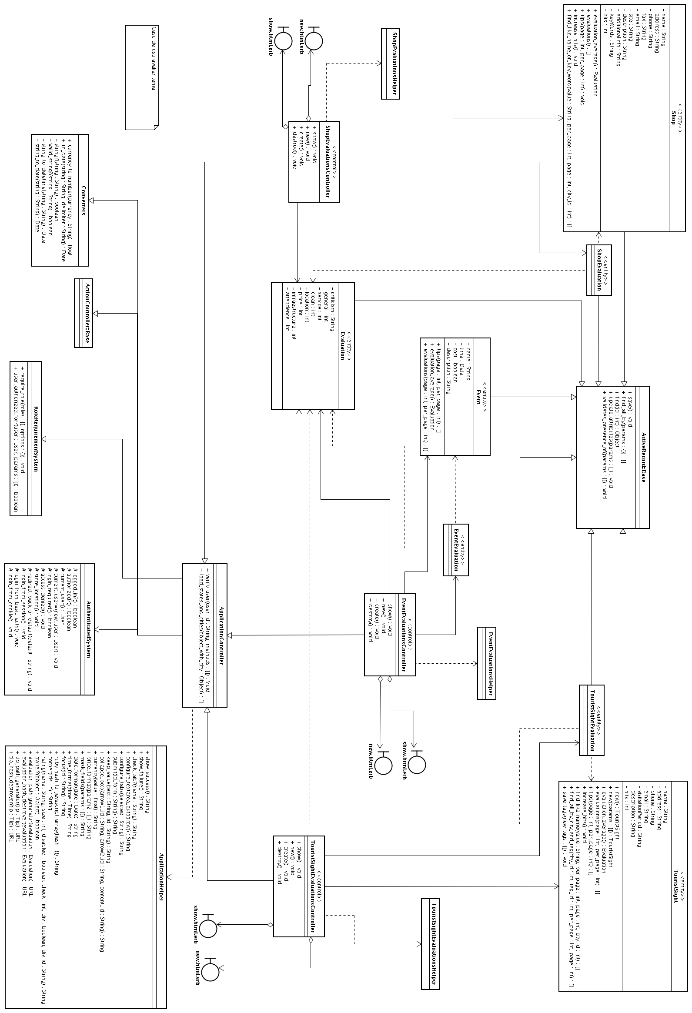Figura 5: Diagrama de classe

